**Литература, 6 класс**

**Тема. «Дон Кихот» - книга на все времена»**

Цели: проанализировать героев романа, раскрыть идейное содержание книги, воспитывать благородство, доброту, милосердие

Ход урока

I. Материал к размышлению

Наверное, нет такого человека, который ни разу в жизни не слышал имя Дон Кихота. Кто  же он такой? Это человек, который ради достижения высоких целей готов идти наперекор общепринятым мнениям, не считаться с обстоятельствами, преодолевать любые преграды, даже если результат его усилий будет плачевен, а он будет выглядеть в глазах окружающих чудаком и неудачником. Дон Кихот не боится выглядеть чудным, потому что вообще не думает о том, как он выглядит: ему важно лишь не отступать от собственных представлений о добре, красоте, благородстве. Кто же такой Дон Кихот? – жалкая пародия на героя рыцарских романов или символ вечной борьбы за справедливость, добро и прекрасные идеалы?

2. Прочитать характеристики и записать имя героя романа

1 характеристика: Это был человек добропорядочный (если только подобное определение применимо к людям, которые не могут похвастаться порядочным количеством всякого добра) , однако ж мозги у него были сильно набекрень. Дон Кихот такого ему наговорил, такого наобещал и так сумел его убедить, что в конце концов бедный хлебопашец дал слово отправиться вместе с ним в качестве его оруженосца. Между прочим, Дон Кихот советовал ему особенно не мешкать, ибо вполне, дескать, может случиться, что он, Дон Кихот, в мгновение ока завоюет какой-нибудь остров и сделает его губернатором такового. Подобные обещания соблазнили его, и он согласился покинуть жену и детей и стать оруженосцем своего односельчанина.  
Он держал под уздцы своего осла  
У него был толстый живот, короткое туловище и длинные ноги.

2 характеристика: Центральный персонаж романа. Обычная девушка из деревни Эль-Тобосо. Дон Кихот принимает решение стать странствующим рыцарем, и согласно законам рыцарского романа, ему необходимо выбрать себе даму сердца, в которую он мог бы влюбиться, ибо, со слов героя, рыцарь без любви — «что тело без души». Во имя неё он совершает подвиги, всегда и везде славя её имя. При этом Дон Кихот сам до конца не уверен в её существовании, на страницах романа она ни разу не появляется, но многократно описывается словами разных персонажей.

3 характеристика: Этот персонаж имеет вид исхудалый и замученный, далеко не похож на верного рыцарского спутника. А имя его и вовсе переводится с испанского как обычная «кляча».

4 характеристика: Он худощав, но бодр и весел. С лица его не сходит улыбка. Говорит настолько громко, что люди оборачиваются.  Обращается с  почтением к своим собеседникам, отмечая всегда, что  человек прямой,  борется за  правду и страдает от несправедливости. Кому-то он кажется странным,  потому что  в речах его мало логики. Он любит по любому поводу хвататься за меч и сражаться с ветряными мельницами. Потому и смешон. У него всегда был щит, меч, борзая собака и дворянское звание. Но он потихоньку все это теряет, потому что  больше всего любит читать и витать в облаках. Все слуги у него куда-то исчезли  и остался лишь единственный друг Санчо Панса. Он мог бы быть особой, приближенной к королю, но предпочитает биться за интересы простых людей. С успехом и безуспешно. Он влюблен в романтическую красавицу Дульсинею Тобосскую, которая на самом деле была крестьянкой.

**3. Словарная работа (найти в электронном словаре и записать в тетрадях определение понятий):**

- рыцарь

- оруженосец

- рыцарский роман

4. Познакомиться с теорией литературы

Роман построен на приёме противопоставления, приёме, который в литературе называется АНТИТЕЗА. Чтобы лучше это понять, давайте составим сравнительную характеристику 2-х главных персонажей произведения — благородного рыцаря Дон Кихота и его верного оруженосца Санчо Пансы

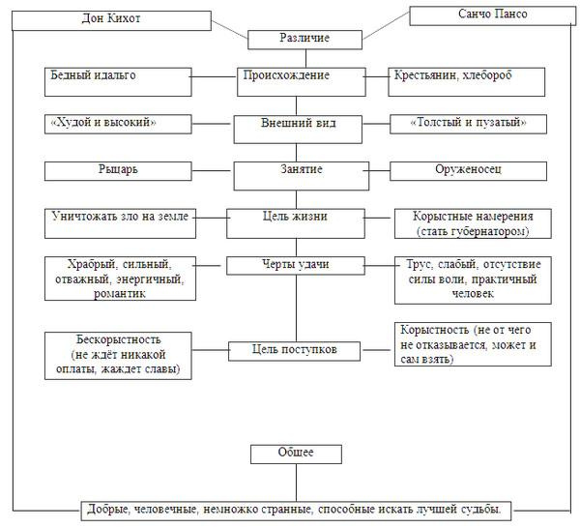

5. Вывод. Но, несмотря на все различия, наших героев объединяет то, что они добрые, человечные, немножко странные, способные искать лучшей судьбы. Пожалуй, именно таким был и сам Мигель де Сервантес. Такого же героя он и создал — доброго и БЛАГОРОДНОГО. А что же такое благородство?

6**. Домашнее задание.** Написать, что такое БЛАГОРОДСТВО? Привести примеры благородных литературных героев.